Sofía Belén López No. 1104822

ACTIVIDAD 3 Y TAREA 9

ACTIVIDAD 3

If then (

Sentencial 1

) else (

Sentencial 1:false;

)

End if

TAREA 9

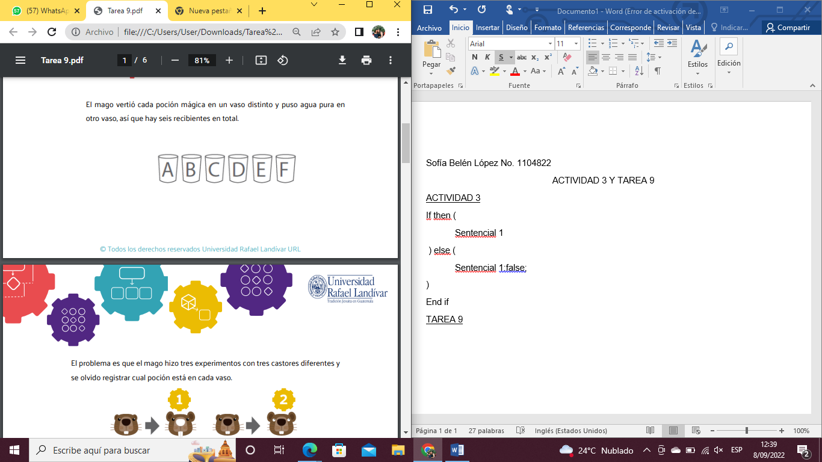

El vaso es el D porque el vaso se repite dos veces.

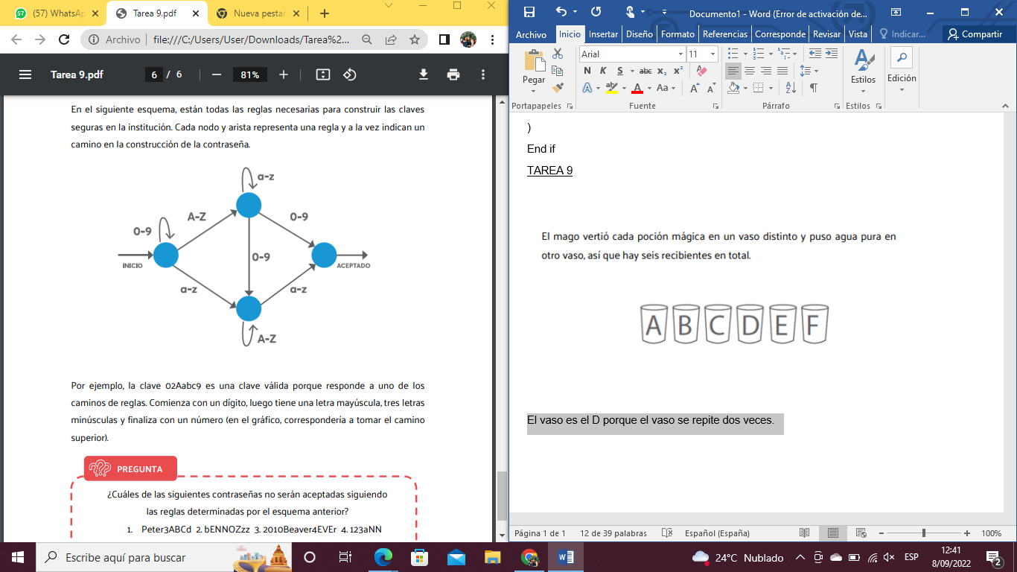

Las repuestas son la uno y la dos porque los bucles al moverlos quedan estas contraseñas.